Le XIXe siècle

1800 à 1870

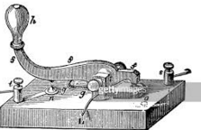
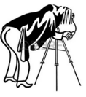
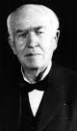
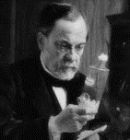
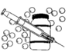
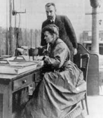
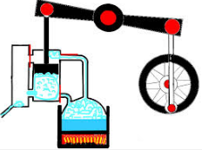

Morse 1837

Pasteur 1885

P. et M. Curie 1898

Niepce 1824

Edison 1879

Machine à vapeur Watts
Début du siècle

IIe République

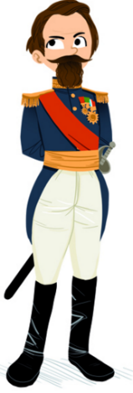
1840 – 1870
La France s’équipe en chemins de fer

Début de la
Révolution industrielle

1882 1eres lois scolaires

PREMIER EMPIRE  Napoléon 1er |  |  | RESTAURATION  MONARCHIE CONSTITUTIONNELLE  Louis XVIII  Charles X  Louis Philippe |  |  |  | Napoléon III |  | SECOND EMPIRE |  | IIIe REPUBLIQUE
 |  |  | LE TEMPS DES COLONIES
 |  |  |  |  |  | 1848 |  | 1852
1800 1810 1820 1830 1840 1850 1860 1870 1880 1890 1900 1910
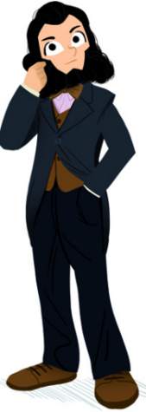
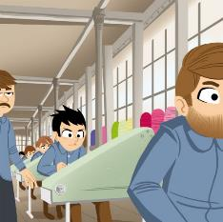
1890 l’avion

1886 Naiss. automobile

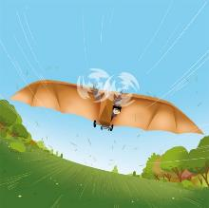
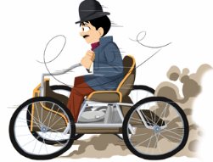
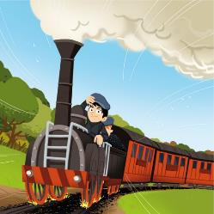

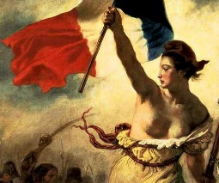
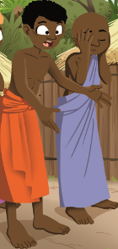
1848 Abolition de l’esclavage

1892 La république fête ses
100 ans

Jules Ferry

Napoléon III

